Чек-лист для родителей
«Список художественной литературы для совместного прочтения и развития духовно-нравственных представлений у детей младшего школьного возраста»
Человеколюбие
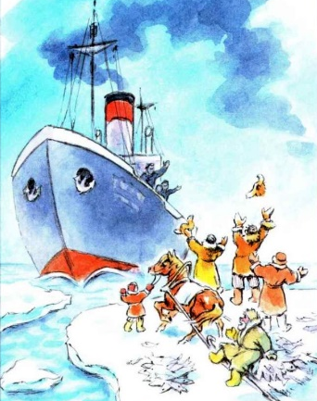
Катаев В. «Цветик-семицветик».
Зеленая Р., Иванов С. «Рассказ взрослого человека». - не нашёл!
Осеева В. «Отомстила».
Житков Б. Борода. «Дым», «Как тонул один мальчик», «На льдине», «Почта», «Пожар», «Обвал», «Наводнение». Куприн А. «Слон».
Пермяк Е. «Надежный человек».
Баруздин С. «Морской кортик». - не нашёл!
Взаимная поддержка, взаимовыручка, взаимопомощь
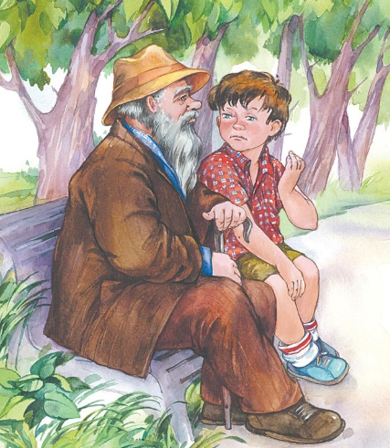
Толстой Л. «Рассказы для маленьких детей».
Неверов А. «Жучка», «Коллектив».
Баруздин С. «Морской кортик». - не нашёл!
Русская народная сказка «Зимовье».
Берг Л. Рассказы о маленьком автомобильчике. Скупость (жадность) – щедрость
Ушинский К. «Вместе тесно, а врозь скучно».
Андерсен Г.Х. «Дюймовочка».
Осеева В. «Три товарища». Сказка народов Индии «Чьи руки краше». -не нашёл!
Вежливость (тактичность)
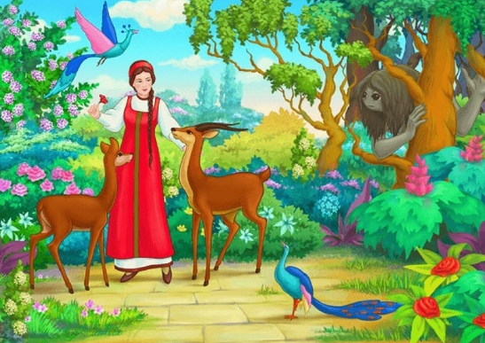
Осеева В. «Волшебное слово». Зеленая Р., Иванов С. «В каменном веке», «Ха-ха-ха! Взрослые», «Осторожнее, локти!», «Кастрюля». -не нашёл! Русская народная сказка «Привередница». Ладонщиков Г. «Дикарь в лесу». -не нашёл!
Честность (правдивость)
Братья Гримм. «Заяц и ёж». Толстой Л. «Лгун». Ушинский К. «Страшная коза». Осеева В. «Почему?» Даль В. «Ворона».
Справедливость
Осеева В. «Печенье». Погорельский А. «Черная курица или подземные жители». Аксаков С. «Аленький цветочек». Заходер Б. «Лисицин суд».
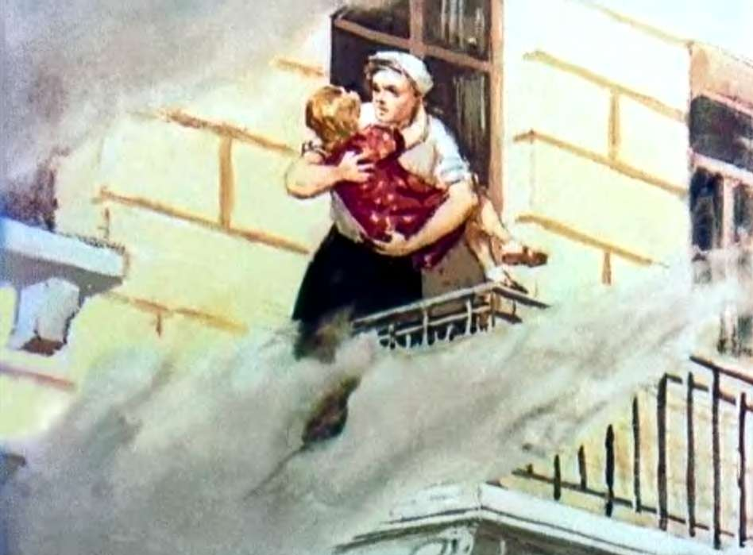
Скромность
Корейская сказка «Братья». -не нашёл! Зеленая Р., Иванов С. «Опасная парочка». -не нашёл! Итальянская сказка «Как осел петь перестал». -не нашёл! Гаршин В. «Лягушка-путешественница». Толстой Л. Павлин. «Павлин и журавль». Маршак С. «Рассказ о неизвестном герое».
Бережливость
Успенский Э. «Трое из Простоквашино». Медведев В. «Сберегательная кошка». Михалков С. «Булка».
Прямодушие (открытость)
Русская народная сказка «Волк и семеро козлят». Венгерская сказка «Два жадных медвежонка». Перо Ш. «Красная Шапочка». Баруздин С. «Лиса».
Смелость
Ушинский К. «Орел и кошка». Толстой Л. «Котенок». Сказка народов Аляски «Большое путешествие маленького мышонка». Русская народная сказка «У страха глаза велики».
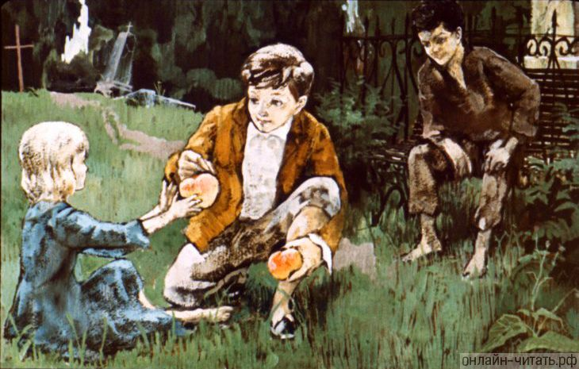
Сострадание (милосердие)
Пришвин М. «Глоток молока». Гюго В. «Отверженные» (глава «Козетта»). Сутеев В. «Под грибом». Чарушин Е. «Про зайчат». Зеленая Р., Иванов С. «Ворона». - не нашёл! Гарин-Михайловский Н. «Тема и жучка» Неверов А. Жучки. Короленко В. «Дети подземелья» (глава «Кукла»)
Смирение
Русская народная сказка «Морозко». Перо Ш. «Золушка». Пушкин А. «Сказка о рыбаке и рыбке» Яниковская Е. «Я хожу в детский сад» Зеленая Р., Иванов С. «Ну и пускай». - не нашёл!
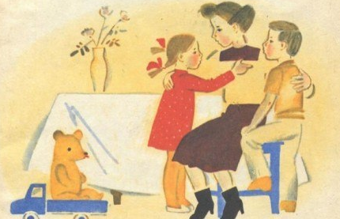
Добро
Ушинский К. «Худо тому, кто добра не делает никому». Осеева В. «Хорошее». «На катке». «Плохо». Толстой Л. «Птичка». "«Солдат». - не нашёл!" «Собака и вор». «Белка и волк». «Сколько людей?» Неверов А. «Детский дом». «Коллектив». Удмурская народная сказка «Охотник и змея». Барто А. «Жарко». Емельянов Б. «Мамино горе».

